Manual de usuario:

Esta es la Pantalla Principal del Sistema, para el Acceso a los Cliente, colocar en Modo de prueba
Usuario: 341-1364

Clave:123456

y empieza a disfrutar de este excelente Sistema

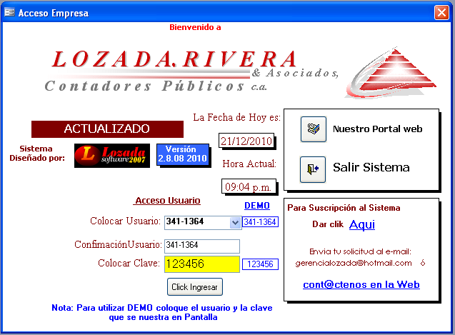

Un vez que ingrese al Sistema en modo de prueba, aparece el Menú Principal, donde aparece las opciones de su preferencia.

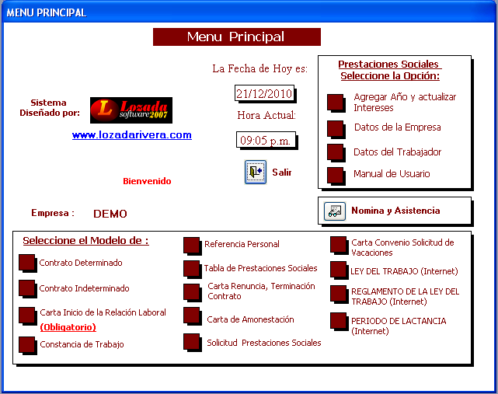

Nombre o Seudónimo
que aparecerá en el Sistema,
en este caso es DEMO

Modelos Cartas, Contratos, etc.
(Complementos del Sistema)

Sesión de Nomina

Sesión de
Prestaciones Sociales

Sesión de Nomina y Control de Asistencia

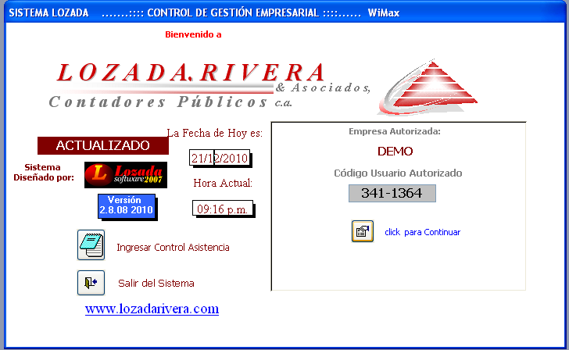

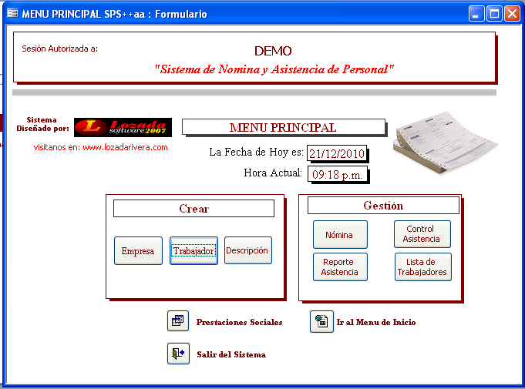

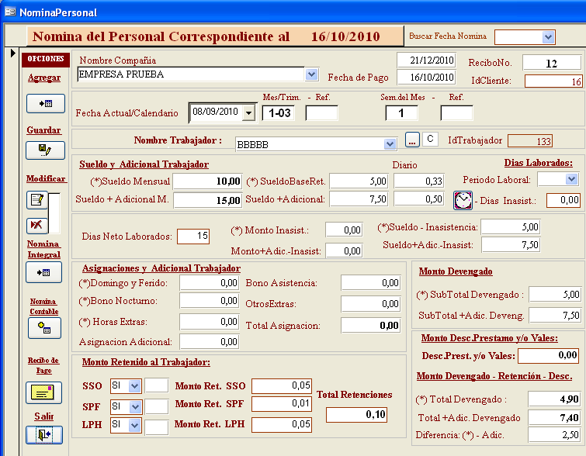

Sesión de Prestaciones Sociales

Datos de la Empresa:

El Sistema esta diseñado para trabajar de manera fácil y sencilla, solo tiene que ingresar en el Campo los Datos de la Empresa, se le asignara a los Clientes Fijos una Clave por medio de correo o llamada Telefónica:

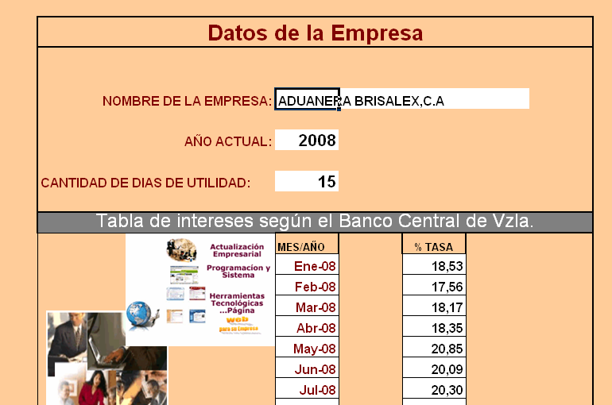

En pantalla se mostrara una información predeterminada como MES/AÑO y % TASA., esta se puede modificar en la opción “Agregar Intereses”.

Luego de agregar los Datos de la Empresa, debe cerrar la Plantilla y luego ingresa a Datos del Trabajador.

Datos del Trabajador

En esta opción debe modificar los datos del Trabajador, modificando la información que se muestra en color : Violeta.

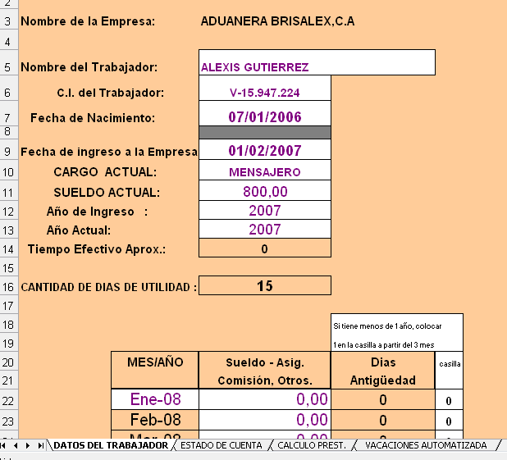

Aquí se muestra la casilla para la información del Trabajador, ingresando el mes correspondiente y el sueldo Mensual, una vez ingresados estos datos, el Sistema automáticamente realiza los cálculos que se muestran en el “Estado de Cuenta del Trabajador”

Estado de Cuenta del Trabajador

Esta plantilla es el Estado de Cuenta del Trabajador, donde se realiza el calculo de Prestaciones Sociales Automáticamente, reflejando el Sueldo Mensual, Salario Integral, Bono Vacacional (BV) Mensual, Utilidad, Días de Antigüedad, Monto Acumulado de Antigüedad, Vacaciones, Intereses, etc.

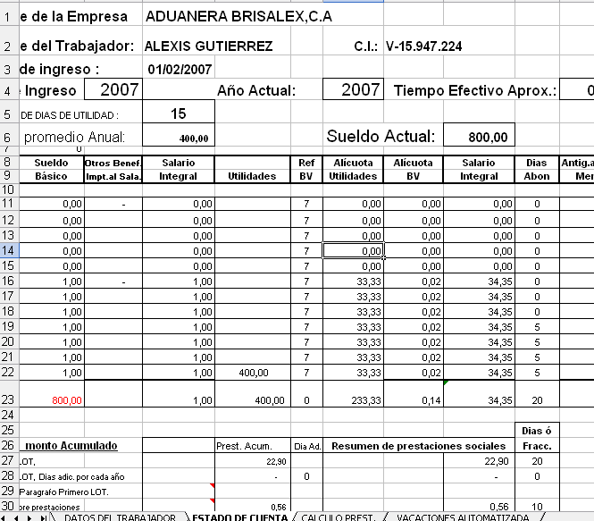

click en la plantilla para ingresar

Calculo de Prestaciones Sociales:

En esta Plantilla se muestra un Resumen de la información que se refleja en el Estado de Cuenta del Trabajador y corresponde al monto de la Prestaciones Sociales Acumulada, puede modificar el Periodo que se esta cancelando en los campos marcado en un Recuadro.

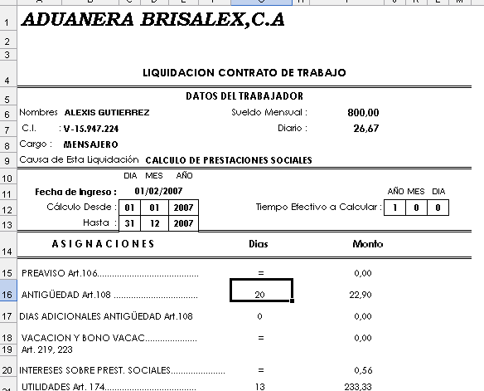

Calculo de Vacaciones:

En esta Plantilla se muestra el cálculo de Vacaciones del Trabajador, reflejándose los días hábiles para el disfrute, los días de Bono vacacional y los días adicionales en el periodo de vacaciones, puede modificar el Periodo que se esta cancelando en los campos marcado en un Recuadro.

